👉 Hoạt động STEM “Bàn tay Rô-bốt” đã mang đến cho các bạn nhỏ lớp Steam 2 một trải nghiệm vô cùng thú vị và học hỏi nhiều điều mới. Với sự tập trung và tò mò, các con đã tự tay tạo ra những bàn tay Robot bằng giấy, sợi dây và ông hút sắc màu.

* Cùng đến với giờ học của chúng con qua những hình ảnh dưới đây Ba mẹ nhé!

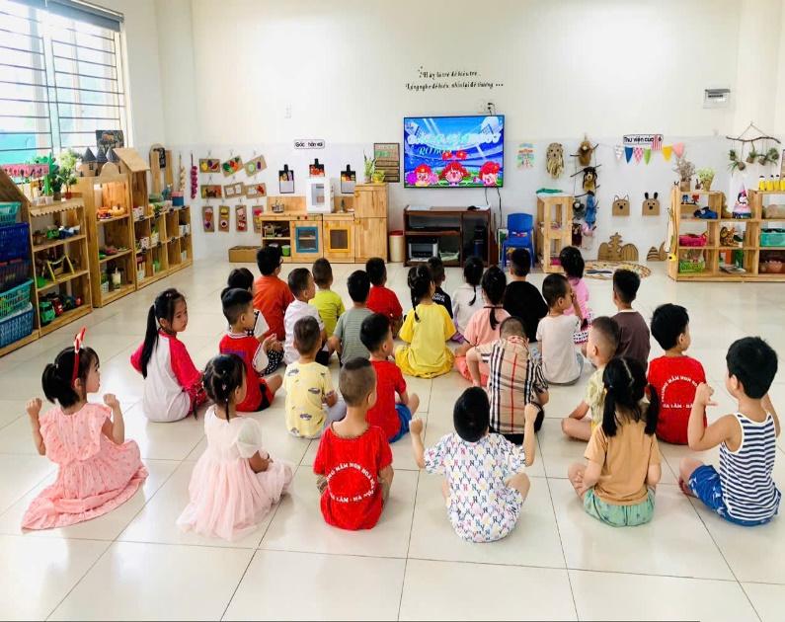 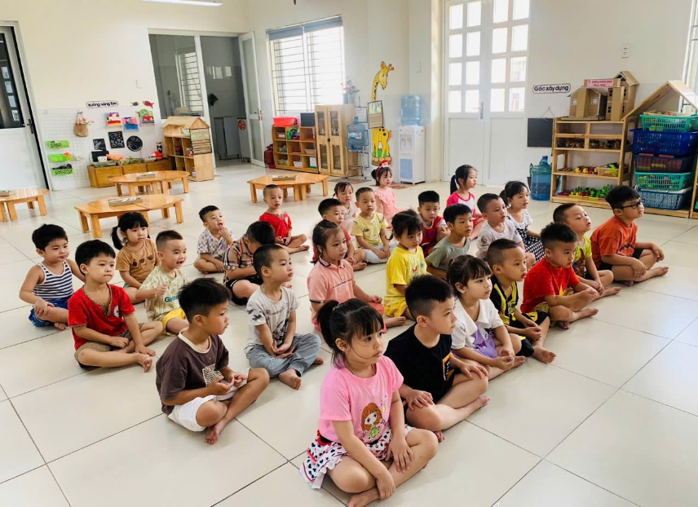

 Trong quá trình thực hiện, các bạn nhỏ đã phải sử dụng khả năng tư duy và kỹ năng thủ công. Sự thích thú và sự tập trung đã giúp các con hoàn thành sản phẩm của riêng mình một cách đầy thích thú.



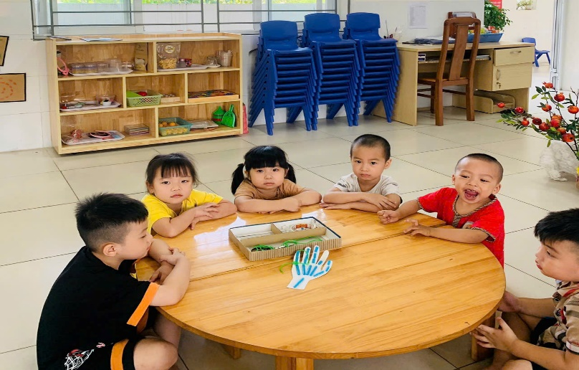 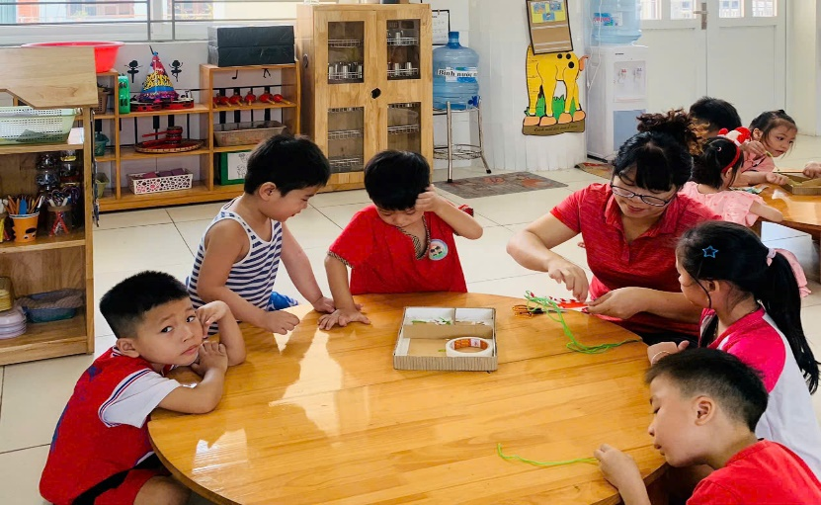

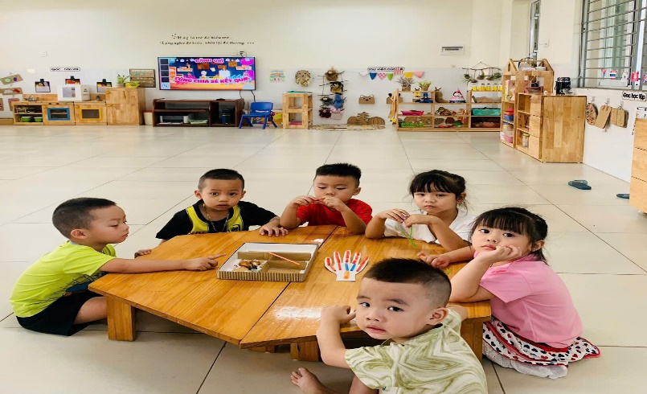 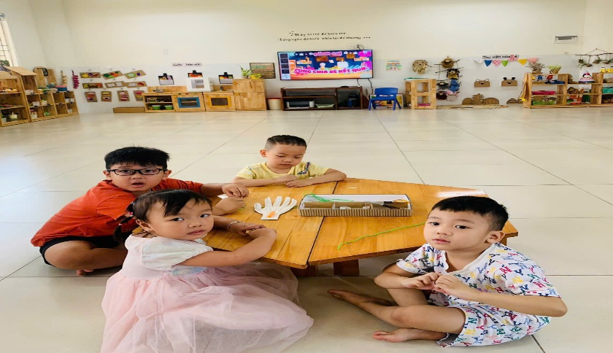

👉 Các bàn tay Robot này không chỉ là sản phẩm thú vị mà các con đã tạo ra, mà còn là một cơ hội để họ hiểu thêm về nguyên lý cơ bản của cơ tay con người và cách máy móc hoạt động.

